КОНСУЛЬТАЦИЯ ДЛЯ РОДИТЕЛЕЙ
В РАМКАХ АКЦИИ «ВОЗЬМИ МЕНЯ ЗА РУКУ»

Мы любим своих детей и хотим им только добра. Мы говорим им: «Стой, дальше дорога! Нельзя играть на проезжей части! Возьми меня за руку, переходим улицу!».
Любой родитель, бабушка или дедушка подтвердят, что именно так (или почти так) они делают. Это план воспитания безопасного поведения на дороге у наших детей.

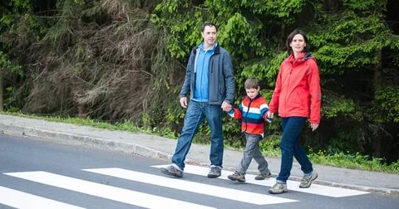

Уважаемые родители!

Помните!

Ребёнок учится законам дорог, беря пример с членов семьи и других взрослых. Особенно пример папы и мамы учит дисциплинированному поведению на дороге не только вашего ребёнка, но других родителей.

Берегите ребёнка! Начните с себя!

Обучение правилам дорожного движения начинается отнюдь не тогда, когда ребенок делает первые шаги. Уже намного раньше он запоминает, как ведут себя его близкие (равно как положительное, так и отрицательное поведение). Поэтому изучение правил поведения на дороге начинается с того, как ведут себя в сходных ситуациях взрослые - вы сами, ваш муж, дедушка и бабушка, братья и сестры, а также все, с кем ваш ребенок так или иначе соприкасается.

В МЛАДШЕМ ДОШКОЛЬНОМ ВОЗРАСТЕ РЕБЕНОК ДОЛЖЕН УСВОИТЬ

- Правила дорожного движения.
- Элементы дороги (дорога, проезжая часть, тротуар, обочина, пешеходный переход, перекрёсток).
- Транспортные средства (трамвай, автобус, троллейбус, легковой автомобиль, грузовой автомобиль, мотоцикл, велосипед).
- Средства регулирования дорожного движения.
- Красный, жёлтый и зелёный сигналы светофора.
- Правила движения по обочинам и тротуарам.
- Правила перехода проезжей части.
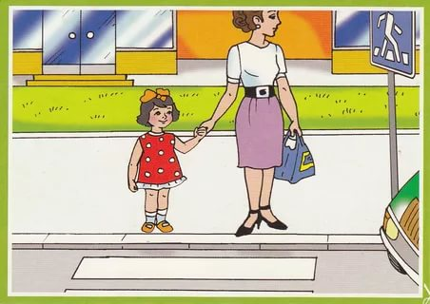
- Без взрослых выходить на дорогу нельзя.

РЕКОМЕНДАЦИИ ПО ОБУЧЕНИЮ ДЕТЕЙ ПДД

При выходе из дома
Если у подъезда дома возможно движение, сразу обратите внимание ребенка, нет ли приближающегося транспорта. Если у подъезда стоят транспортные средства или растут деревья, приостановите свое движение и оглядитесь – нет ли опасности.

При движении по тротуару
Придерживайтесь правой стороны. Взрослый должен находиться со стороны проезжей части. Если тротуар находится рядом с дорогой, родители должны держать ребенка за руку. Приучите ребенка, идя по тротуару, внимательно наблюдать за выездом машин со двора. Не приучайте детей выходить на проезжую часть, коляски и санки везите только по тротуару.

Готовясь перейти дорогу
Остановитесь, осмотрите проезжую часть. Развивайте у ребенка наблюдательность за дорогой. Подчеркивайте свои движения: поворот головы для осмотра дороги. Остановку для осмотра дороги, остановку для пропуска автомобилей. Учите ребенка всматриваться вдаль, различать приближающиеся машины. Не стойте с ребенком на краю тротуара. Обратите внимание ребенка на транспортное средство, готовящееся к повороту, расскажите о сигналах указателей поворота у машин. Покажите, как транспортное средство останавливается у перехода, как оно движется по инерции.

При переходе проезжей части
Переходите дорогу только по пешеходному переходу или на перекрестке. Идите только на зеленый сигнал светофора, даже если нет машин. Выходя на проезжую часть, прекращайте разговоры. Не спешите, не бегите, переходите дорогу размеренно. Не переходите улицу под углом, объясните ребенку, что так хуже видно дорогу. Не выходите на проезжую часть с ребенком из-за транспорта или кустов, не осмотрев предварительно улицу. Не торопитесь перейти дорогу, если на другой стороне вы увидели друзей, нужный автобус, приучите ребенка, что это опасно. При переходе по нерегулируемому перекрестку учите ребенка внимательно следить за началом движения транспорта. Объясните ребенку, что даже на дороге, где мало машин, переходить надо осторожно, так как машина может выехать со двора, из переулка.
